디지털 영상처리 연구실 연구보고서

정지우

**1) Win32에서 이벤트에 따른 메세지 처리 과정**

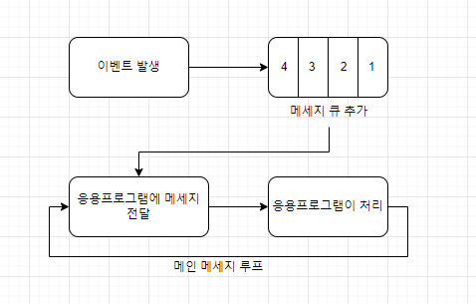

**2) MFC 기본 구조**

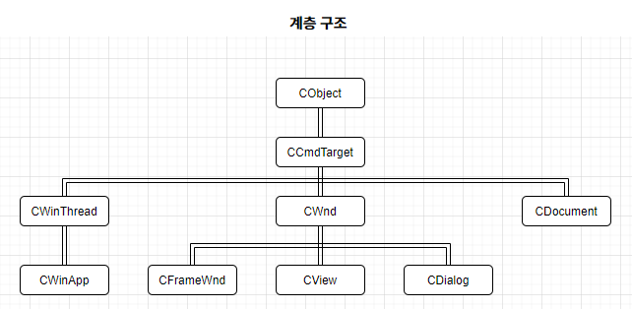

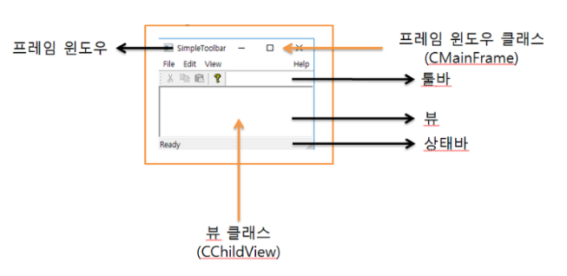

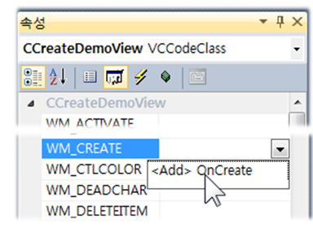**3) 윈도우 생성**

**2**

**1**

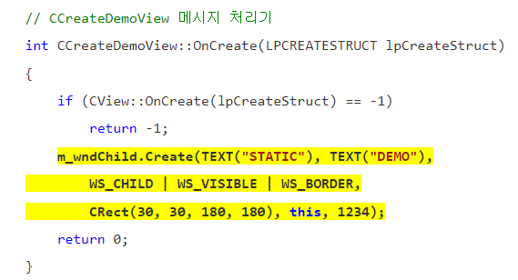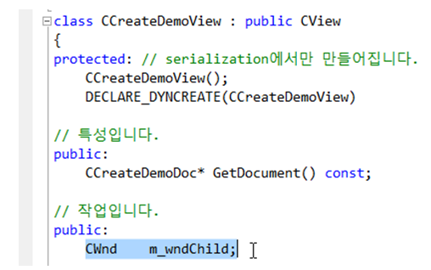

**3**

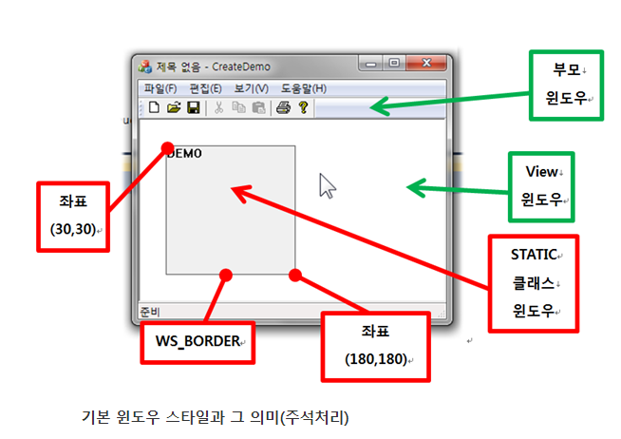

**Case1)**

**2**

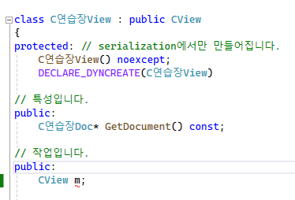

**1**

**2**

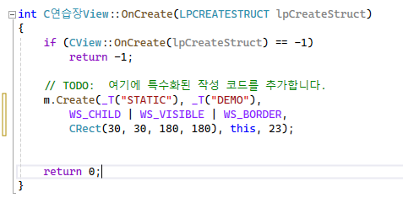

**Case2)**

**1**

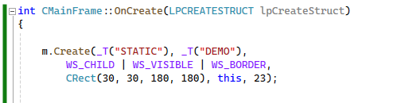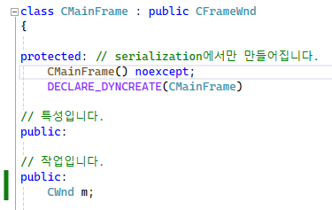

**2**

**4) 마우스 입력**

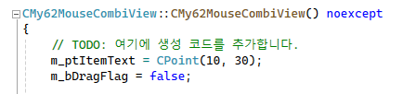

우선 View 클래스 생성자를 통해 드래그할 글자의 위치와 드래그 변수 초기화

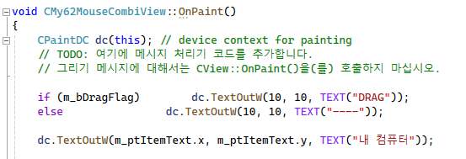

Paint 메시지 핸들러 함수를 통해 초기화된 위치에 “내 컴퓨터” 글자 출력

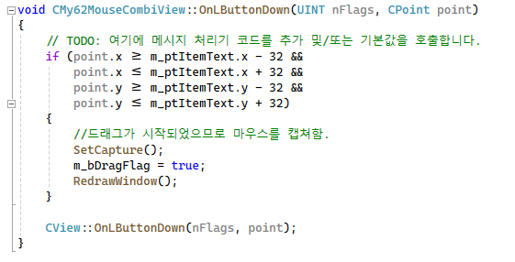

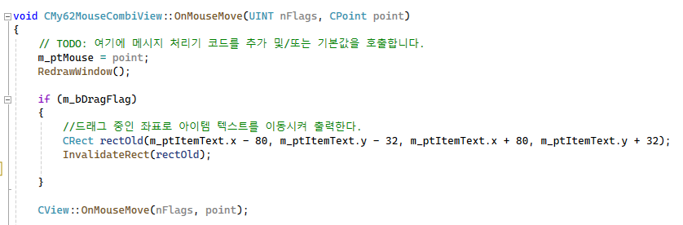“내 컴퓨터”좌표 주변 (+,-)32칸에 마우스 클릭이되면, 드래그 변수에 true

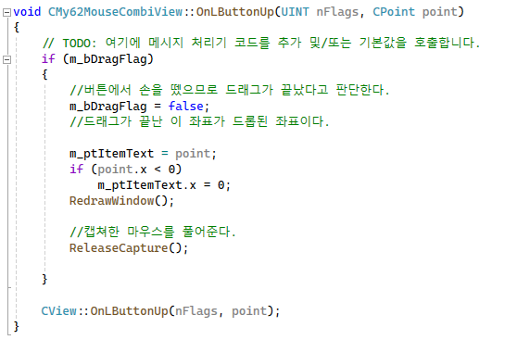드래그 변수에 true된 상태에서 마우스가 움직이면 “내 컴퓨터” 글자의 위치도 따라 움직임

드래그 변수가 true인 상태에서 마우스를 때면 false로 바꾸기.

